OFF-LINE VÝUKA 26. 11. 2020
Prvouka 3. ROČNÍK
- v pracovním sešitě si vypracuj všechna cvičení na straně 21
21/5 – potok, přehrada, řeka, jezero, rybník
a) podívej se na mapu a vyhledej
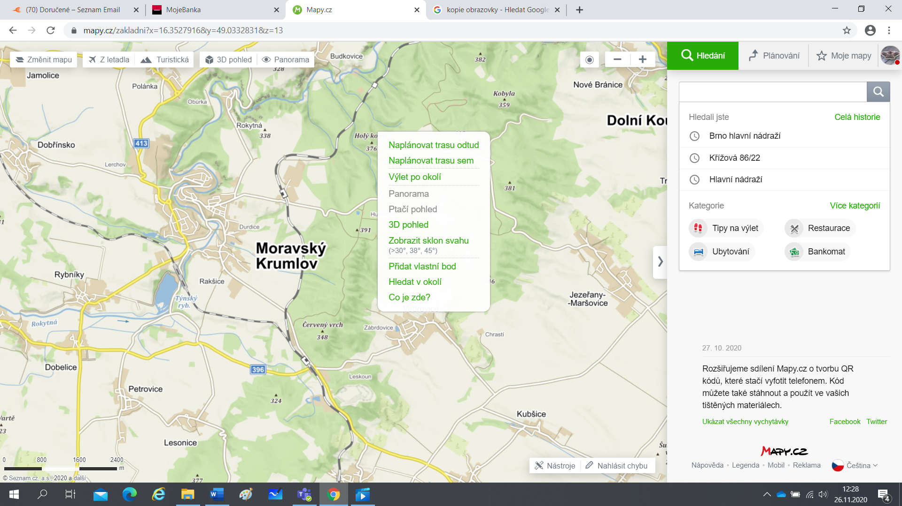
na obrázku můžeš vidět Týnský rybník a řeku Rokytnou
PS s. 21/5 b)
Rybník – uměle vytvořená vodní nádrž
Přehrada- stavba v údolí řeky
c) k nahromadění velkého množství vody

PS s. 21/6 popis:
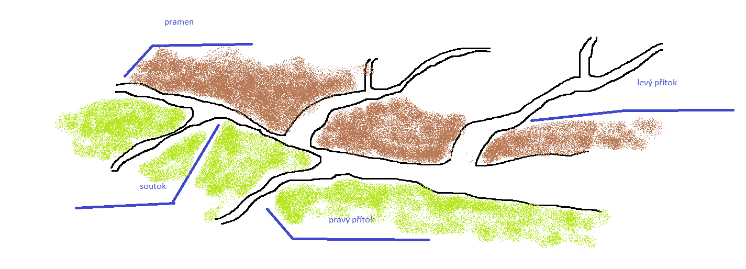
PS s. 21/7
osvěžuje, uklidňuje, uvolňuje kyslík, zachycuje prach, zvlhčuje ovzduší

+ přečti si v učebnici nové téma: Naše vlast
- s. 19, 20, 21

